EXERCISE

（JavaScript Anterior posterior interaction DAY 01）

版本编号 1.0

JavaScript Anterior posterior interaction DAY01

1. JSON解析：点击按钮，发起ajax请求文件，并对文件中的JSON数据进行解析，并在网页上进行展示

运行结果如图1

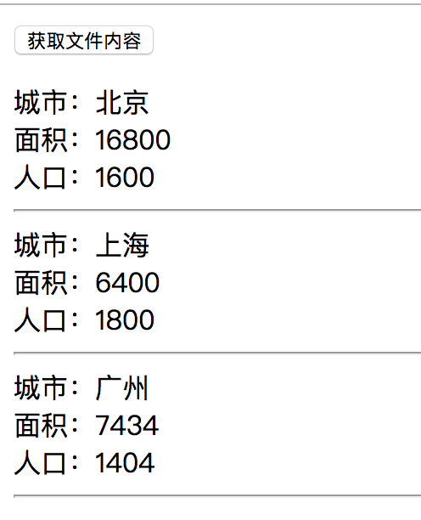

图- 1

* 参考答案

此案例需要用户创建html文件, 然后根据设计图进行布局，再编写js代码，点击按钮进行ajax请求，并获取内容，在网页上进行展示。

实现此案例需要按照如下步骤进行。

步骤一：新建HTML文件，进行网页布局

首先新建一个名为index的html文件，代码如下所示：

<!DOCTYPE html>

<html lang="en">

<head>

<meta charset="UTF-8">

<!-- 强制IE浏览器采用最新的edge引擎解析，chrome采用最新版本 -->

<meta http-equiv="X-UA-Compatible" content="IE=edge,chrome=1">

<!-- 双模式浏览器优先使用 webkit -->

<meta name="renderer" content="webkit">

<!-- 移动端视窗设置 -->

<!-- <meta name="viewport" content="width=device-width, initial-scale=1.0, user-scalable=no"/> -->

<!-- title 标题 -->

<title>json解析</title>

<!-- 描述 -->

<meta name="description" content="你的描述内容，一段完整的描述，150字以内">

<!-- 关键字 -->

<meta name="keywords" content="多个关键词用英文,号分割">

</head>

<body>

<input type="button" value="获取文件内容" id="btn" />

<p id="content"></p>

</body>

</html>

步骤二：添加点击事件

通过id获取按钮，并为按钮添加点击事件，代码如下所示：

<script type="text/javascript">

var btn = document.getElementById("btn");

btn.onclick = function() {

}

</script>

步骤三：发起ajax请求

在点击按钮触发的事件中，发起ajax请求。代码如下所示：

<script type="text/javascript">

var btn = document.getElementById("btn");

btn.onclick = function() {

//获取文本文件方法(传统javascript实现AJAX写法)

var xmlhttp;

if(window.XMLHttpRequest) {

// code for IE7+, Firefox, Chrome, Opera, Safari

xmlhttp = new XMLHttpRequest();

} else {

// code for IE6, IE5

xmlhttp = new ActiveXObject("Microsoft.XMLHTTP");

}

//onreadystatechange 存储函数（或函数名），每当 readyState 属性改变时，就会调用该函数。

xmlhttp.onreadystatechange = function() {

//readyState

//存有 XMLHttpRequest 的状态。从 0 到 4 发生变化。

//0: 请求未初始化

//1: 服务器连接已建立

//2: 请求已接收

//3: 请求处理中

//4: 请求已完成，且响应已就绪

if(xmlhttp.readyState == 4) {

if(xmlhttp.status >= 200 && xmlhttp.status < 300 || xmlhttp.status == 304) {

}

}

}

xmlhttp.open("GET", "json.txt", true);

xmlhttp.send();

}

</script>

步骤四：对数据进行处理

对ajax获取到的数据，进行json解析，并动态添加到网页中。代码如下所示：

//JSON解析

var citys = JSON.parse(xmlhttp.responseText);

for (var i = 0; i < citys.length; i++) {

var city = citys[i];

document.getElementById("content").innerHTML += "城市："+ city.name + "<br>面积：" + city.area + "<br>人口：" + city.people + "<hr>";

}

然后运行HTML文件，输入内容，点击按钮， 就可以在可以在网页查看上结果。

本案例的完整代码如下所示：

<!DOCTYPE html>

<html lang="en">

<head>

<meta charset="UTF-8">

<!-- 强制IE浏览器采用最新的edge引擎解析，chrome采用最新版本 -->

<meta http-equiv="X-UA-Compatible" content="IE=edge,chrome=1">

<!-- 双模式浏览器优先使用 webkit -->

<meta name="renderer" content="webkit">

<!-- 移动端视窗设置 -->

<!-- <meta name="viewport" content="width=device-width, initial-scale=1.0, user-scalable=no"/> -->

<!-- title 标题 -->

<title>json解析</title>

<!-- 描述 -->

<meta name="description" content="你的描述内容，一段完整的描述，150字以内">

<!-- 关键字 -->

<meta name="keywords" content="多个关键词用英文,号分割">

</head>

<body>

<input type="button" value="获取文件内容" id="btn" />

<p id="content"></p>

<script type="text/javascript">

var btn = document.getElementById("btn");

btn.onclick = function() {

//获取文本文件方法(传统javascript实现AJAX写法)

var xmlhttp;

if(window.XMLHttpRequest) {

// code for IE7+, Firefox, Chrome, Opera, Safari

xmlhttp = new XMLHttpRequest();

} else {

// code for IE6, IE5

xmlhttp = new ActiveXObject("Microsoft.XMLHTTP");

}

//onreadystatechange 存储函数（或函数名），每当 readyState 属性改变时，就会调用该函数。

xmlhttp.onreadystatechange = function() {

//readyState

//存有 XMLHttpRequest 的状态。从 0 到 4 发生变化。

//0: 请求未初始化

//1: 服务器连接已建立

//2: 请求已接收

//3: 请求处理中

//4: 请求已完成，且响应已就绪

if(xmlhttp.readyState == 4) {

if(xmlhttp.status >= 200 && xmlhttp.status < 300 || xmlhttp.status == 304) {

//JSON解析

var citys = JSON.parse(xmlhttp.responseText);

for(var i = 0; i < citys.length; i++) {

var city = citys[i];

document.getElementById("content").innerHTML += "城市：" + city.name + "<br>面积：" + city.area + "<br>人口：" + city.people + "<hr>";

}

}

}

}

xmlhttp.open("GET", "json.txt", true);

xmlhttp.send();

}

</script>

</body>

</html>

1. GET请求：在输入框内输入即可某个字母，比如a，则发起ajax请求，把获取到的名字，在页面上展示

注：接口地址需要讲师将name.php文件，放到服务器上，并告知学员地址

运行结果如图2

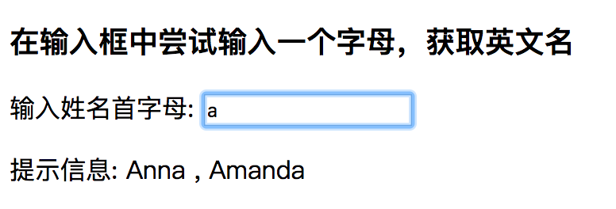

图- 2

* 参考答案

此案例需要用户创建html文件, 然后根据设计图进行布局，再编写js代码，在输入框中输入字母进行ajax请求，并获取内容，在网页上进行展示。

实现此案例需要按照如下步骤进行。

步骤一：新建HTML文件，进行网页布局

首先新建一个名为index的html文件，代码如下所示：

<!DOCTYPE html>

<html lang="en">

<head>

<meta charset="UTF-8">

<!-- 强制IE浏览器采用最新的edge引擎解析，chrome采用最新版本 -->

<meta http-equiv="X-UA-Compatible" content="IE=edge,chrome=1">

<!-- 双模式浏览器优先使用 webkit -->

<meta name="renderer" content="webkit">

<!-- 移动端视窗设置 -->

<!-- <meta name="viewport" content="width=device-width, initial-scale=1.0, user-scalable=no"/> -->

<!-- title 标题 -->

<title>get请求</title>

<!-- 描述 -->

<meta name="description" content="你的描述内容，一段完整的描述，150字以内">

<!-- 关键字 -->

<meta name="keywords" content="多个关键词用英文,号分割">

</head>

<body>

<h3>在输入框中尝试输入一个字母，获取英文名</h3>

<form action="">

输入姓名首字母: <input type="text" id="txt" />

</form>

<p>提示信息: <span id="txtHint"></span></p>

</body>

</html>

步骤二：添加点击事件

通过id获取按钮，并为按钮添加点击事件，代码如下所示：

<script type="text/javascript">

var txt = document.getElementById("txt");

txt.onkeyup = function() {

}

</script>

步骤三：发起ajax请求

在点击按钮触发的事件中，发起ajax请求。代码如下所示：

var txt = document.getElementById("txt");

txt.onkeyup = function() {

var xmlhttp;

var str = txt.value;

if(str.length == 0) {

document.getElementById("txtHint").innerHTML = "";

return;

}

if(window.XMLHttpRequest) {

// IE7+, Firefox, Chrome, Opera, Safari 浏览器执行代码

xmlhttp = new XMLHttpRequest();

} else {

// IE6, IE5 浏览器执行代码

xmlhttp = new ActiveXObject("Microsoft.XMLHTTP");

}

xmlhttp.onreadystatechange = function() {

if(xmlhttp.readyState == 4) {

if(xmlhttp.status >= 200 && xmlhttp.status < 300 || xmlhttp.status == 304) {

}

}

}

xmlhttp.open("GET", "http://127.0.0.1/name.php?q=" + str, true);

xmlhttp.send();

}

步骤四：对数据进行处理

对ajax获取到的数据，并动态添加到网页中。代码如下所示：

document.getElementById("txtHint").innerHTML = xmlhttp.responseText;

然后运行HTML文件，输入内容，点击按钮， 就可以在可以在网页查看上结果。

本案例的完整代码如下所示：

代码量较大，请查看 02_练习源码/2GET请求

1. POST解析：点击按钮，发起ajax请求文件，输入用户名和密码，点击登录，发起ajax请求，把返回的结果在网页上展示

注：接口地址需要讲师将login.php文件，放到服务器上，并告知学员地址

运行结果如图3

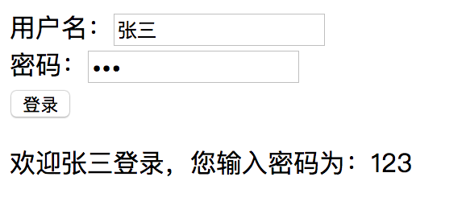

图- 3

* 参考答案

此案例需要用户创建html文件, 然后根据设计图进行布局，再编写js代码，点击按钮进行ajax请求，并获取内容，在网页上进行展示。

实现此案例需要按照如下步骤进行。

步骤一：新建HTML文件，进行网页布局

首先新建一个名为index的html文件，代码如下所示：

<!DOCTYPE html>

<html lang="en">

<head>

<meta charset="UTF-8">

<!-- 强制IE浏览器采用最新的edge引擎解析，chrome采用最新版本 -->

<meta http-equiv="X-UA-Compatible" content="IE=edge,chrome=1">

<!-- 双模式浏览器优先使用 webkit -->

<meta name="renderer" content="webkit">

<!-- 移动端视窗设置 -->

<!-- <meta name="viewport" content="width=device-width, initial-scale=1.0, user-scalable=no"/> -->

<!-- title 标题 -->

<title>POST请求</title>

<!-- 描述 -->

<meta name="description" content="你的描述内容，一段完整的描述，150字以内">

<!-- 关键字 -->

<meta name="keywords" content="多个关键词用英文,号分割">

</head>

<body>

<form >

用户名：<input type="text" id="username" /><br />

密码：<input type="password" id="password" /><br />

<input type="submit" value="登录" id="btn"/>

</form>

<p id="result"></p>

</body>

</html>

步骤二：添加点击事件

通过id获取按钮，并为按钮添加点击事件，代码如下所示：

<script type="text/javascript">

var btn = document.getElementById("btn");

btn.onclick = function() {

}

</script>

步骤三：发起ajax请求

在点击按钮触发的事件中，发起ajax请求。代码如下所示：

var btn = document.getElementById("btn");

var username = document.getElementById("username");

var password = document.getElementById("password");

btn.onclick = function() {

var xmlhttp;

if(username.value.length == 0 || password.value.length == 0) {

document.getElementById("result").innerHTML = "";

return;

}

if(window.XMLHttpRequest) {

// IE7+, Firefox, Chrome, Opera, Safari 浏览器执行代码

xmlhttp = new XMLHttpRequest();

} else {

// IE6, IE5 浏览器执行代码

xmlhttp = new ActiveXObject("Microsoft.XMLHTTP");

}

xmlhttp.onreadystatechange = function() {

if(xmlhttp.readyState == 4) {

if(xmlhttp.status >= 200 && xmlhttp.status < 300 || xmlhttp.status == 304) {

}

}

}

xmlhttp.open("POST", "http://127.0.0.1/login.php");

xmlhttp.setRequestHeader("Content-type","application/x-www-form-urlencoded");

xmlhttp.send("username=" + username.value + "&password=" + password.value);

//阻止表单提交

return false;

}

步骤四：对数据进行处理

对ajax获取到的数据，并动态添加到网页中。代码如下所示：

document.getElementById("result").innerHTML = xmlhttp.responseText;

然后运行HTML文件，输入内容，点击按钮， 就可以在可以在网页查看上结果。

本案例的完整代码如下所示：

代码量较大，请查看 02_练习源码/3POST请求